**2 0 2 4 12 03|** **中** **三** **班**



Daily life

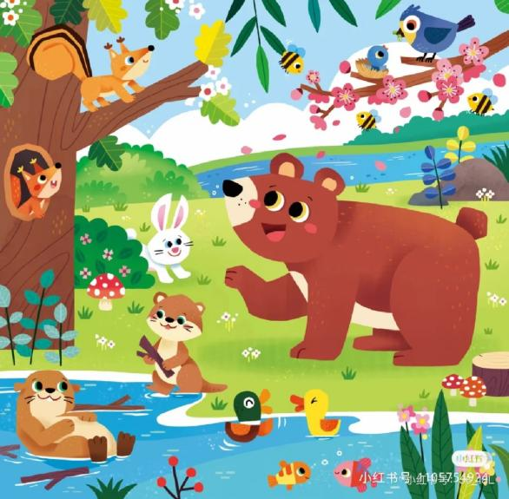

喜欢小动物是孩子们的天性，动物是孩子们的朋友。

阶段课程：可爱的动物

关键活动：认识动物 表现动物

**「** **来园情况** **」**

今日星期二，共有18人来园，奚子甯、晁嘉佐、邵芃宇、王元熙请假。

**今日餐点：**

◎早点：鲜牛奶、牛角面包。

◎午餐：黑米饭、清蒸鸦片鱼、大白菜炒油面筋、番茄鸡蛋贡丸汤。

◎午点：三鲜蒸饺。

◎水果：冬枣、柚子。

**「** **日** **常** **生** **活** **观** **察** **」**

|  |  |  |  |  |  |  |  |
| --- | --- | --- | --- | --- | --- | --- | --- |
| 序号 | **姓名** | **自主签到** | **集体活动** | **午饭情况** | **午睡情况** | **午点情况** | **大便情况** |
| 1 | 杨奕 | ☆ | ☆ | ☆ | ☆ | ☆ |  |
| 2 | 邹枔安 | ☆ | ☆ | ☆ | ☆ | ☆ |  |
| 3 | 谈嘉洛 | ☆ | ☆ | ☆ | ☆ | ☆ |  |
| 4 | 穆紫琪 | ☆ | ☆ | ☆ | ☆ | ☆ |  |
| 5 | 孔奕昕 | ☆ | ☆ | ☆ | ☆ | ☆ |  |
| 6 | 郭宸希 | ☆ | ☆ | ☆ | ☆ | ☆ |  |
| 7 | 奚子甯 | 请假 |  |  |  |  |  |
| 8 | 吴 优 | ☆ | ☆ | ☆ | ☆ | ☆ |  |
| 9 | 郑袁一 | ☆ | ☆ | ☆ | ☆ | ☆ |  |
| 10 | 刘宸硕 | ☆ | 注意倾听 | ☆ | ☆ | ☆ |  |
| 11 | 黄赫然 | ☆ | ☆ | ☆ | ☆ | ☆ |  |
| 12 | 高嘉豪 | ☆ | 注意倾听 | ☆ | ☆ | ☆ |  |
| 13 | 袁宇恩 | ☆ | ☆ | ☆ | ☆ | ☆ | 1次 |
| 14 | 李锦熙 | ☆ | ☆ | ☆ | ☆ | ☆ |  |
| 15 | 范景铭 | ☆ | 注意倾听 | ☆ | ☆ | ☆ |  |
| 16 | 王元熙 | 请假 |  |  |  |  |  |
| 17 | 张慕礼 | 提醒 | ☆ | ☆ | ☆ | ☆ |  |
| 18 | 滕梓皓 | ☆ | 注意倾听 | ☆ | ☆ | ☆ |  |
| 19 | 晁嘉佐 | 请假 |  |  |  |  |  |
| 20 | 邵芃宇 | 请假 |  |  |  |  |  |
| 21 | 李显一 | ☆ | ☆ | ☆ | ☆ | ☆ |  |
| 22 | 包栩哲 | ☆ | 注意倾听 | ☆ | ☆ | ☆ |  |

自主签到：能找到自己的姓名学号，自主搭建木头积木☆

集体活动：能够中集体活动中认真倾听，积极举手发言。☆

午餐情况：能够独立把饭菜吃完☆

午睡情况：能够在13:00前入睡☆

午点情况：能够独立把午点吃完☆

**「户外游戏篇」**

今天开展户外自主游戏，活动场地在前操场的滑滑梯，一起来看看他们在游戏时的镜头吧！

|  |  |  |
| --- | --- | --- |
| C:/Users/lulu/OneDrive/桌面/12_3幼儿一日生活瞬间/5EFA338D-E0F7-4019-A2A7-C9DB486F9EF7_hd.jpg5EFA338D-E0F7-4019-A2A7-C9DB486F9EF7_hd | C:/Users/lulu/OneDrive/桌面/12_3幼儿一日生活瞬间/77C20B62-6743-45DD-B3A4-4934447E29F8_hd.jpg77C20B62-6743-45DD-B3A4-4934447E29F8_hd | C:/Users/lulu/OneDrive/桌面/12_3幼儿一日生活瞬间/AADC1F21-A9CF-48E8-BAC7-8DDBF47CA8CC_hd.jpgAADC1F21-A9CF-48E8-BAC7-8DDBF47CA8CC_hd |
| C:/Users/lulu/OneDrive/桌面/12_3幼儿一日生活瞬间/D3ED978D-C0A1-4D78-BF3E-D8E21FBD36B5_hd.jpgD3ED978D-C0A1-4D78-BF3E-D8E21FBD36B5_hd | C:/Users/lulu/OneDrive/桌面/12_3幼儿一日生活瞬间/E591494F-2788-4187-ACF3-DB9B39C9AF72_hd.jpgE591494F-2788-4187-ACF3-DB9B39C9AF72_hd | C:/Users/lulu/OneDrive/桌面/12_3幼儿一日生活瞬间/E4A5D42A-C66F-4543-9711-EB8F67C812CA_hd.jpgE4A5D42A-C66F-4543-9711-EB8F67C812CA_hd |

**「温馨提示」**

|  |
| --- |
| ★请家长们每天关注幼儿体征，如有身体不适请及时告知。 |